Лабораторная работа № 1

Установка и конфигурация операционной системы на виртуальную машину

Абакумов Егор Александрович

Содержание

Цель работы 1

Задание 1

Ход работы 1

Выводы 8

# Цель работы

Приобретение практических навыков установки операционной системы на виртуальную машину, настройки минимально необходимых для дальнейшей работы сервисов.

# Задание

Установить ОС CentOS на виртуальную машину и провести начальную конфигурацию.

# Ход работы

1. Для установки нам потребуется непосредственно сам дистрибутив CentOS 7 и среда VirtualBox. Скачиваем и запускаем последнюю. Тут меняем папку установки на соответствующую рекомендациям (иллюстр. fig. 1) и создаем новую Linux RedHat x64 виртуальную машину со следующими настройками (илллюстр. fig. 2, fig. 3) и проверяем папку для снимков (иллюстр. fig. 4).

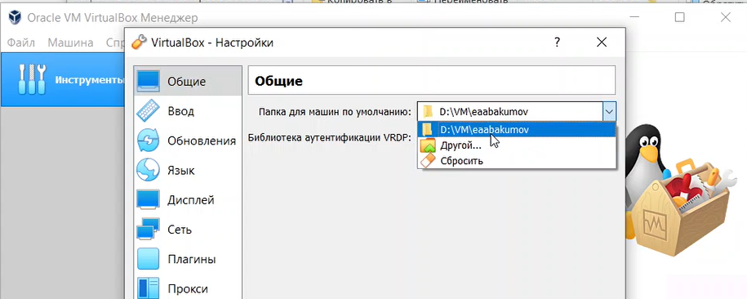

Figure 1: Папка для машин

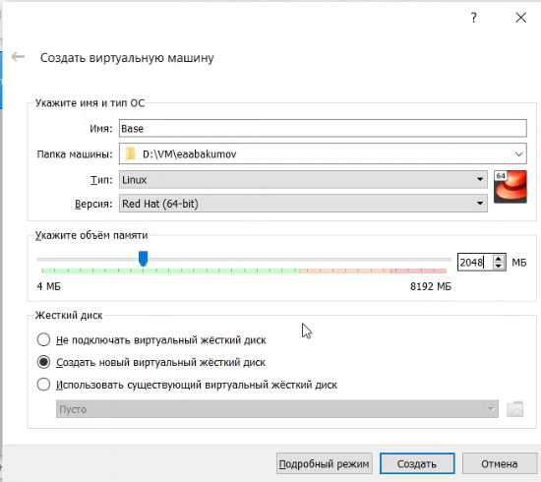

Figure 2: Настройки виртуальной машины

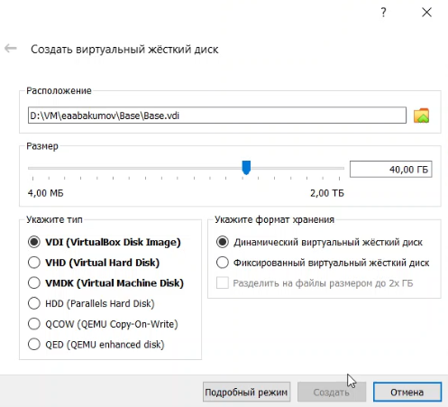

Figure 3: Настройки диска для виртуальной машины

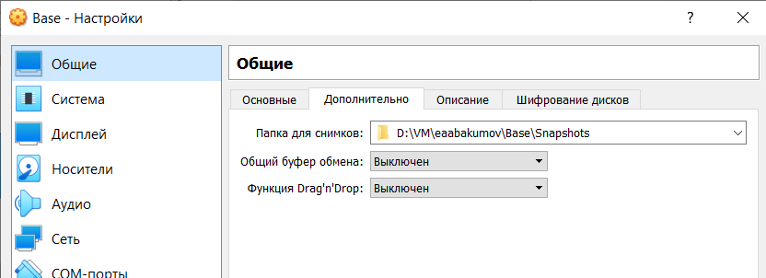

Figure 4: Расположение снимков виртуальной машины

1. Далее подключаем образ диска для установки (иллюстр. fig. 5) и запускаем машину для установки ОС (иллюстр. fig. 6).

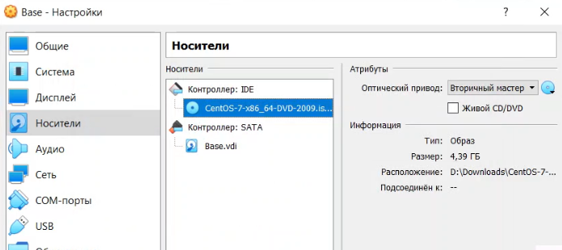

Figure 5: Подключенный образ

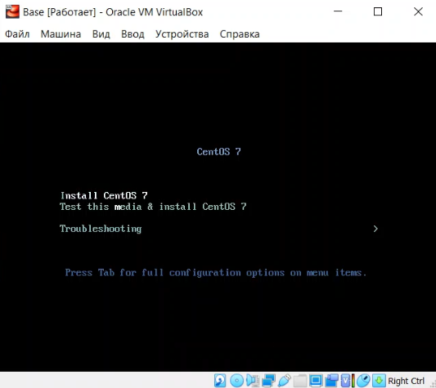

Figure 6: Начало установки

1. Проводим конфигурацию параметров будущей ОС в соответствии с требованиями, задаем тут язык, подключаем сеть, отключаем KDUMP, выбираем пакет сервера с GUI и минимальную среду разработки, определяем наш созданный диск и запускаемся (иллюстр. fig. 7). Далее нам нужно создать пользователя с правами администратора и задать пароль на root права (иллюстр. fig. 8). Ждем завершения процесса.

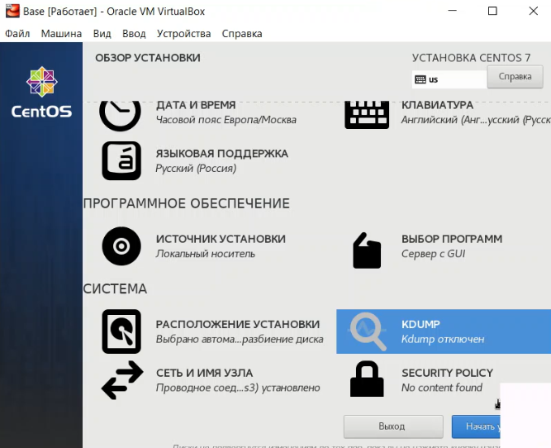

Figure 7: Настроенные параметры будущей ОС

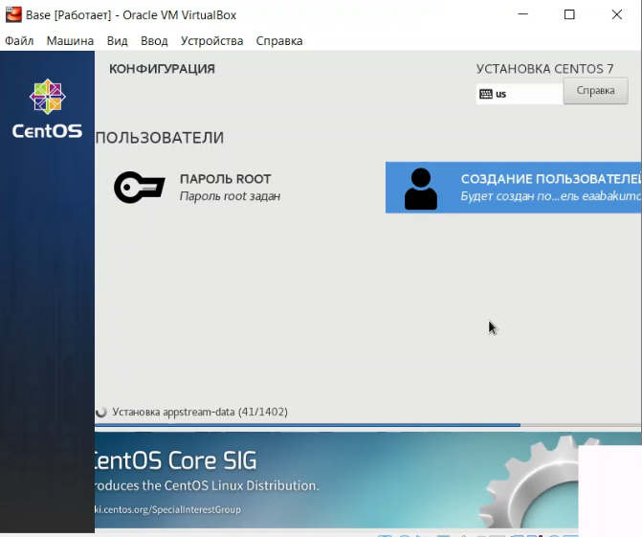

Figure 8: Начало установки ОС, задание пароля и создание пользователя

1. После завершения установки принимаем лицензию, перезагружаемся и входим в учетную запись (иллюстр. fig. 9). Здесь подключим образ дополнений гостевой ОС и установим необходимый пакет драйверов (иллюстр. fig. 10)

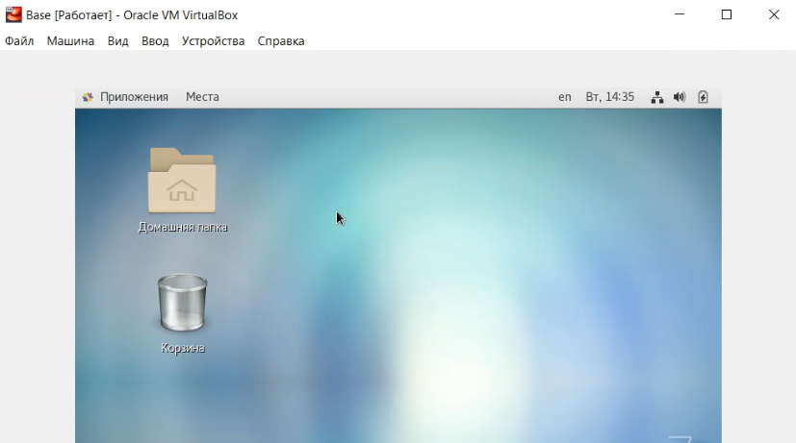

Figure 9: Рабочий стол установленной ОС

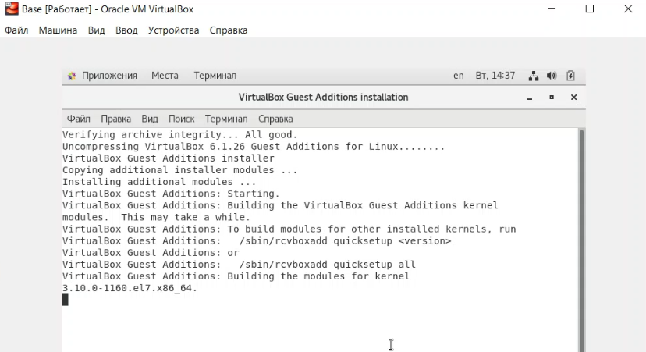

Figure 10: Установка драйверов

1. Теперь выполним команду “yum update” для обновления всего ПО в системе (иллюстр. fig. 11).

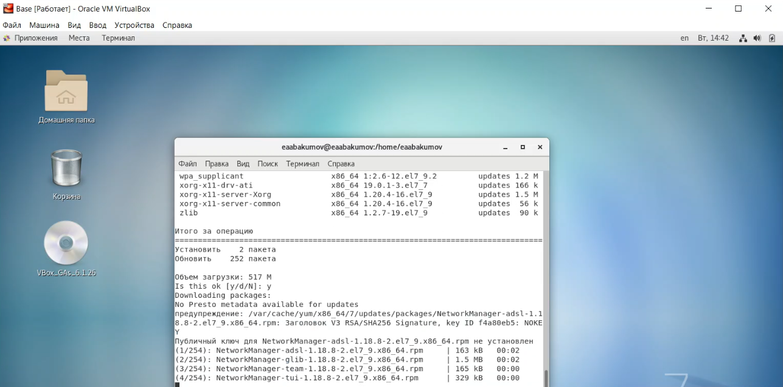

Figure 11: Обновление ПО

1. Далееот машины Base открепялем виртуальный жесткий диск (иллюстр. fig. 12) и на его основе создаем еще одну машину Host2 (иллюстр. fig. 13).

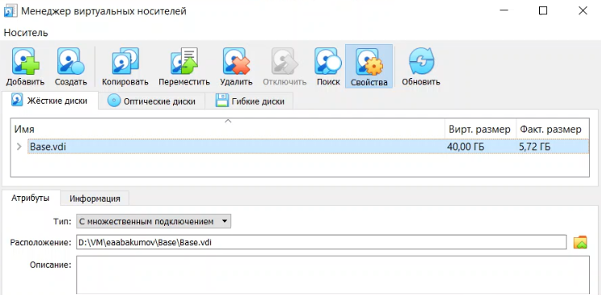

Figure 12: Освобождение виртуального HDD

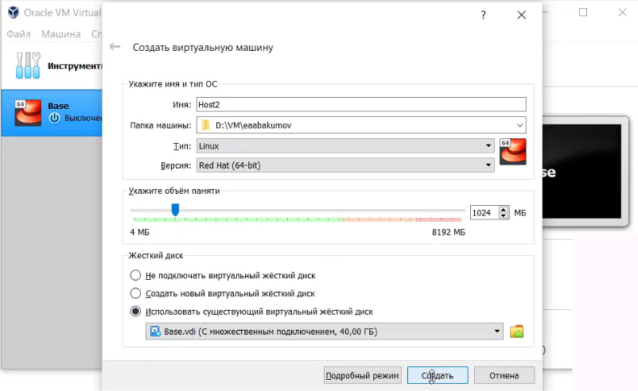

Figure 13: Создание второй машины Host2

# Выводы

В ходе работы мы успешно приобрели практические навыки установки операционной системы на виртуальную машину и настройки минимально необходимых для дальнейшей работы сервисов.